Podešavanje MS Windows Defender
Nakon pokretanja programa izabrati tab Tools
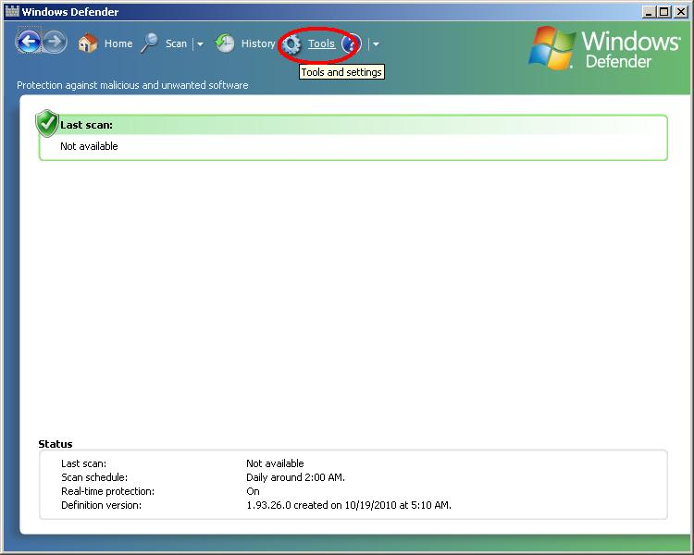
Na sledećem prozoru izabrati sekciju Options
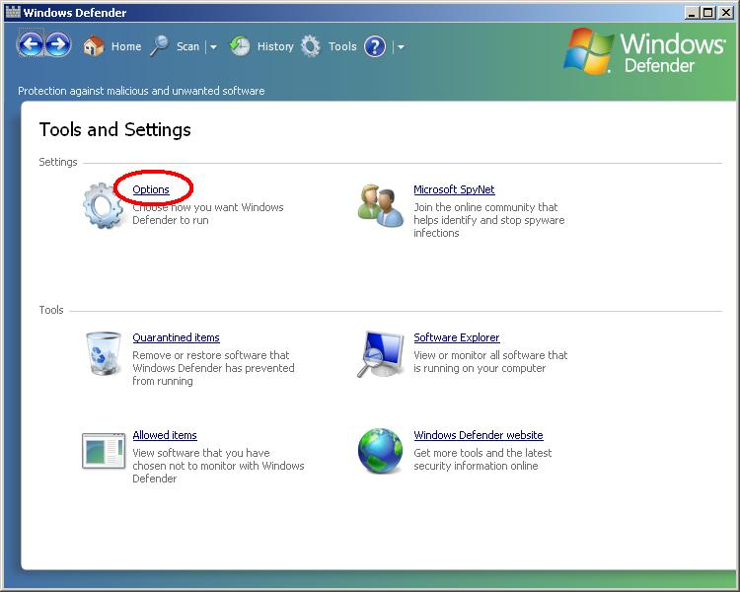
U prvoj sekciji potrebno je ili isključiti opciju Automatically scan my computer ili podesiti da vreme automatskog skeniranja bude van radnog vremena.
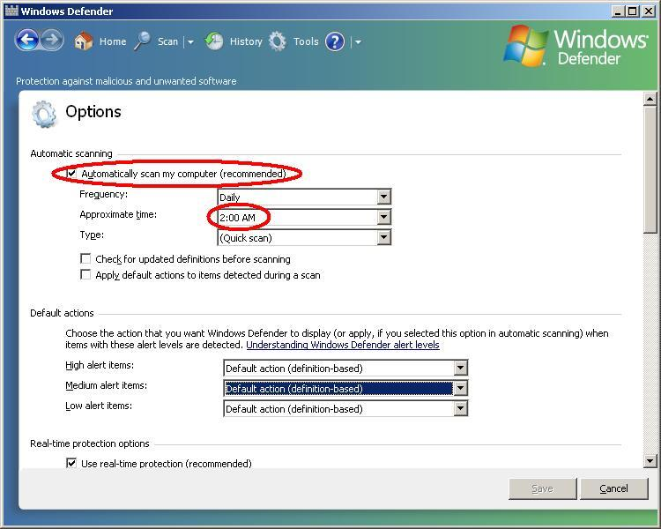
Skrolovati na dole dok ne stignemo do sekcije Advanced options. Windows Defender nema opciju izostavljanja fajlova po ekstenziji, moguće je dodati ili pojedinačne fajlove ili cele direktorijume. Kliknuti na Add
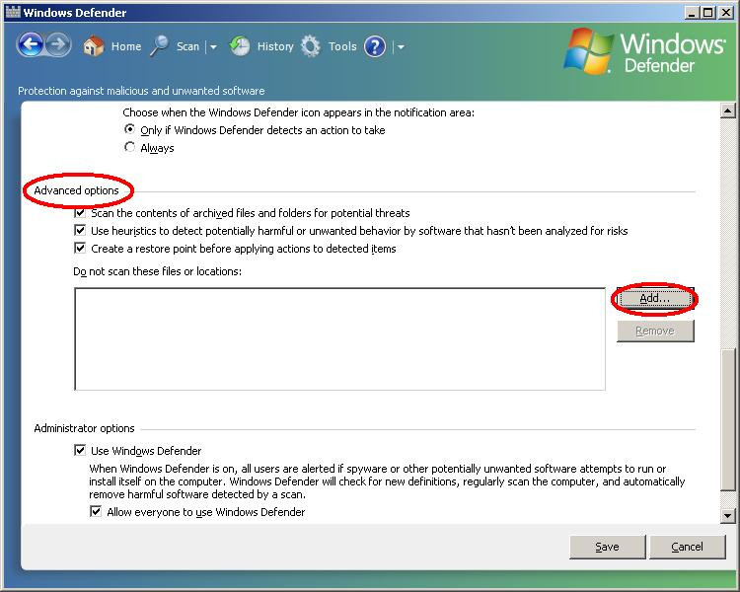
Izabrati lokaciju gde je App instaliran, ili uneti ručno putanju. Klinuti na OK.
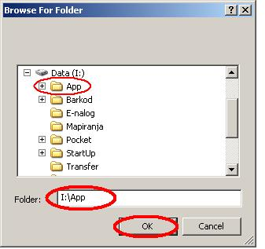
Po završetku unosa kliknuti na Save da bi sačuvali podešavanja.


